Міністерство освіти і науки України Національний університет «Львівська політехніка»

Кафедра систем штучного інтелекту



**РОЗРАХУНКОВА РОБОТА**

**З КУРСУ АЛГОРИТМІЗАЦІЯ ТА ПРОГРАМУВАННЯ. Ч. 1.**

**для студентів базового напрямку “Комп’ютерні науки”**

***Виконав:***

студент групи ШІ-11 Боднар Роман Миколайович

Львів 2023

# Мета роботи:

**Одержати практичні навички в розробці і дослідженні алгоритмів розв’язання задач.**

# Виконання роботи:

## Опрацювання завдання та вимог до програм та середовища:

**VNS Practice Work Task 1:**

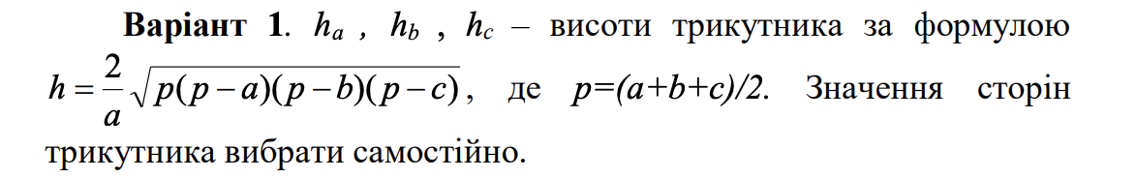

**VNS Practice Work Task 2:**

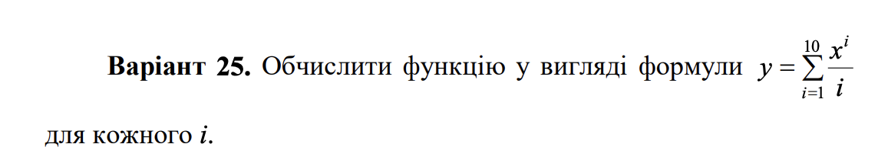

**VNS Practice Work Task 3:**

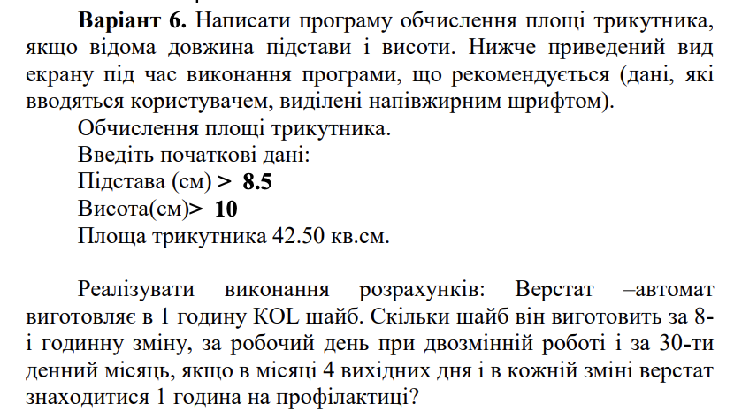

**VNS Practice Work Task 4:**

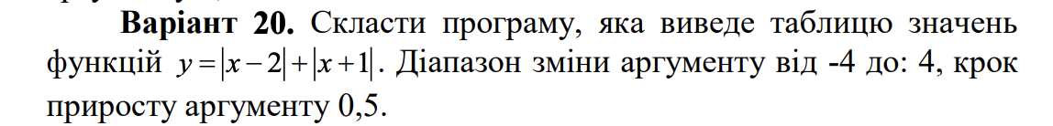

## Дизайн та планована оцінка часу виконання завдань:

VNS Practice Work Task 1:

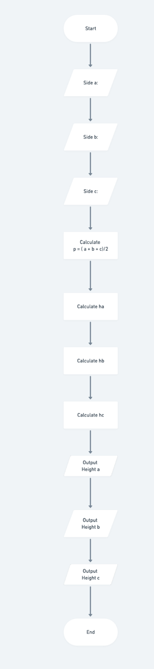

VNS Practice Work Task 2:

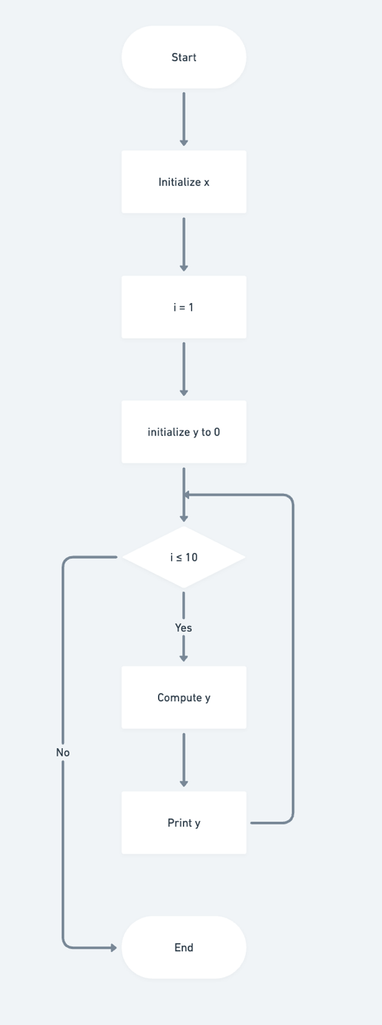

VNS Practice Work Task 3:

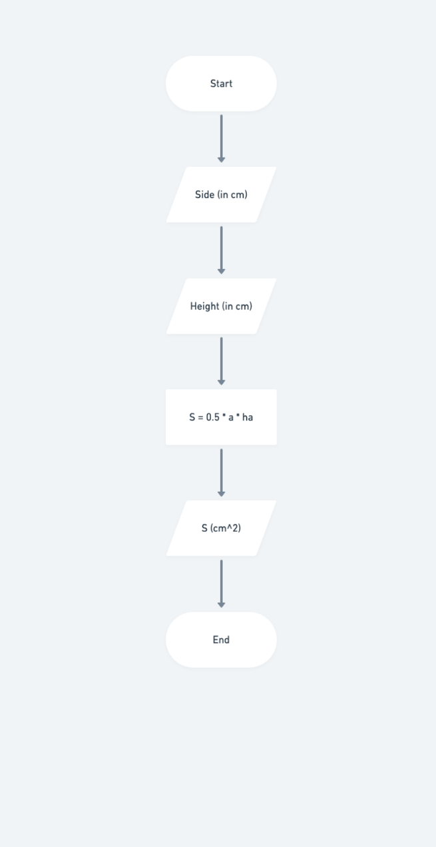

VNS Practice Work Task 3-2:

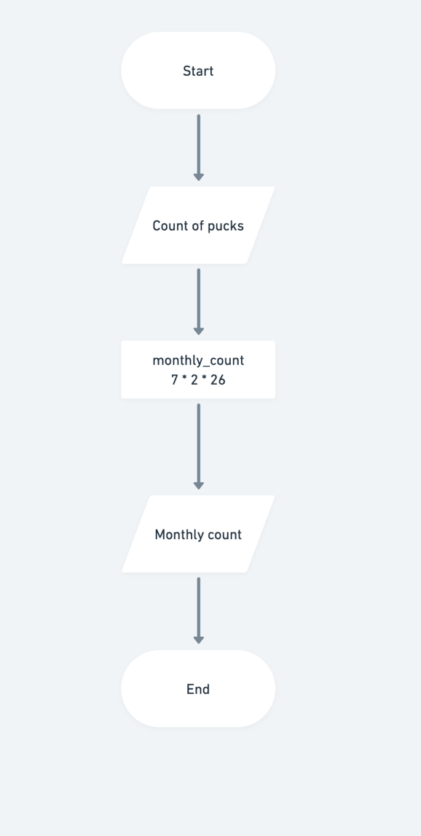

VNS Practice Work Task 4:

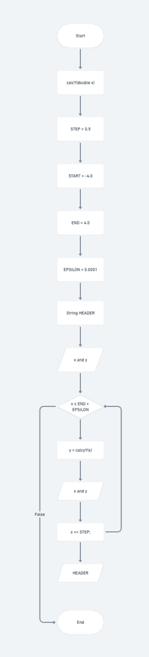

## Код програм з посиланням на зовнішні ресурси:

VNS Practice Work Task 1:

#include <iostream>  
  
using namespace std;  
  
int main() {  
  
 double a, b, c;   
 cout << "Side a: ";  
 cin >> a;  
 cout << "Side b: ";  
 cin >> b;  
 cout << "Side c: ";  
 cin >> c;  
  
 double p = (a + b + c) / 2;   
   
 double ha = 2/a * sqrt(p * (p - a) * (p - b) * (p - c));  
 double hb = 2/b * sqrt(p * (p - a) * (p - b) * (p - c));  
 double hc = 2/c * sqrt(p * (p - a) * (p - b) * (p - c));  
  
   
 cout << "Height a = " << ha << endl;  
 cout << "Height b = " << hb << endl;  
 cout << "Height c = " << hc << endl;  
  
 return 0;  
}

VNS Practice Work Task 2:

#include <iostream>  
  
using namespace std;  
  
int main() {  
  
 int x;  
 double y = 0;  
 cout << "Number of x: ";  
 cin >> x;  
 for (int i = 1; i <= 10; i++) {  
 y += pow(x,i)/i;  
 }  
  
 cout << "y" << " = " << y << endl;  
  
 return 0;  
}

VNS Practice Work Task 3:

#include <iostream>  
using namespace std;  
  
// S = 1/2 * a * ha  
int main() {  
 double a, ha;  
 cout << "Сторона (см): ";  
 cin >> a;  
 cout << "Висота (см): ";  
 cin >> ha;  
  
 double S = 0.5 * a * ha;  
 cout << "Площа: " << S << " см^2" << endl;  
  
 return 0;  
}

VNS Practice Work Task 3-2:

#include <iostream>  
using namespace std;  
  
int main() {  
 int count  
 cout << "Enter count of pucks: ";  
 cin >> count;  
 int monthly_count = count * 7 * 2 * 26;  
 cout << "Monthly count: " << monthly_count << endl;  
  
 return 0;  
}

VNS Practice Work Task 4:

#include <iostream>  
#include <cmath>  
using namespace std;  
  
double calcY(double x) {  
 return abs(x - 2) + abs(x + 1);  
}  
  
int main() {  
 const double STEP = 0.5,  
 START = -4.0,  
 END = 4.0;  
 const double EPSILON = 0.0001;  
 const string HEADER = "------------------\n";  
  
 double x = START, y;  
  
 cout << HEADER << "|x\t\ty|\n" << HEADER;  
 while (x <= END + EPSILON) {  
 y = calcY(x);  
 cout << "|" << x << "\t\t" << y << "|" << endl;  
 x += STEP;  
 }  
 cout << HEADER;  
  
 return 0;  
}

**4. Результати виконання завдань, тестування та фактично витрачений час:**

VNS Practice Work Task 1:

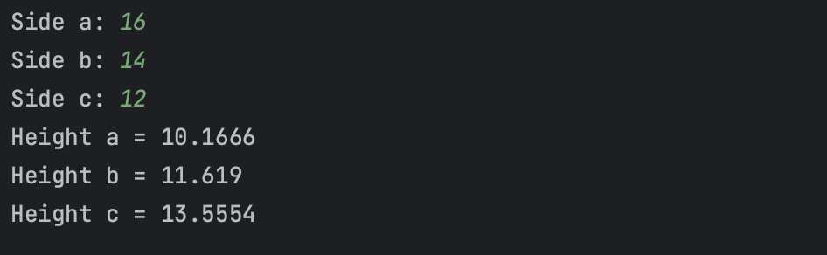

VNS Practice Work Task 2:

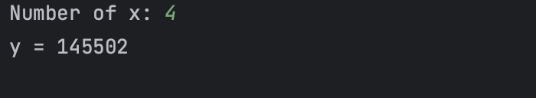

VNS Practice Work Task 3:

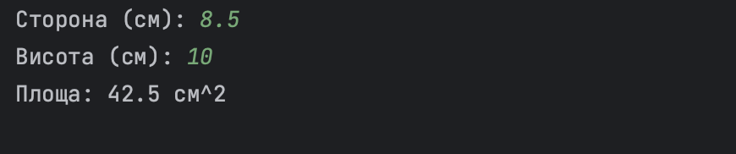

VNS Practice Work Task 3-2:

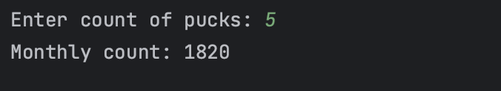

VNS Practice Work Task 4:

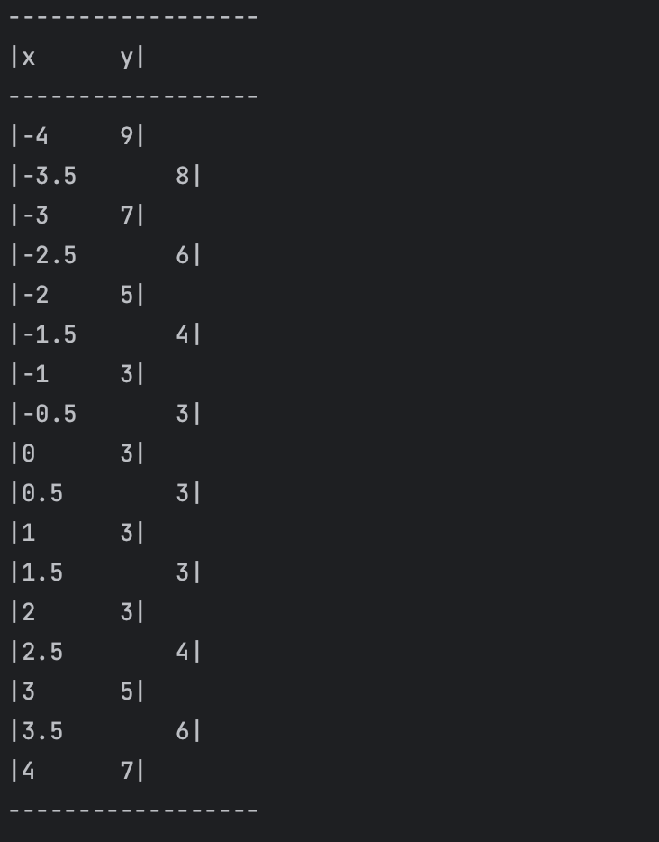

[PR: https://github.com/artificial-intelligence-department/ai_programming_playground/pull/970](https://github.com/artificial-intelligence-department/ai_programming_playground/pull/970)

# Висновки:

В даній розрахунковій роботі я одержав практичні знання щодо застосування циклів, змінних, умов, операторів та константів під час виконання вище згаданих задач.